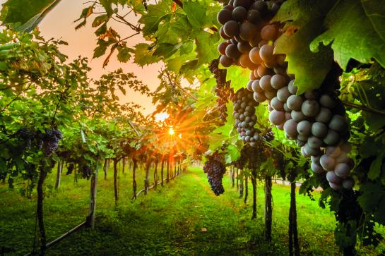
Ontdek de 7 wijndomeinen
Je zou het niet meteen verwachten, maar toch is het waar : Tielt is een echte wijnstad geworden. Maar liefst 7 wijndomeinen telt deze stad al op zijn grondgebied en daar zijn de Tieltenaren best wel trots op. Ga daarom mee op ontdekking naar deze verborgen parels, met een unieke fietstocht langs landelijke wegen door Tielt en zijn deelgemeenten. Proeven onderweg mag natuurlijk ook natuurlijk.
Tielt volgt de nationale trend waarbij de Belgische wijncultuur meer en meer impact krijgt en op die manier ook mee het landschap tekent. Het glooiende Tieltse landschap en de goede ondergrond zorgen ervoor dat er op verschillende plekken aan wijnbouw kan worden gedaan.
Het begon allemaal toen in 2011 op het Wijngoed Kapelle de eerste wijnranken werden geplant. En met succes : vandaag zijn er nog 6 andere wijndomeinen in Tielt.
Alle zeven wijndomeinen vervaardigen hoogwaardige culinaire producten. De Tieltse wijnen en bubbels zijn volledig ambachtelijk gemaakt en staan garant voor 100% passie en smaak. Zijn ze het gevolg van het veranderende klimaat ? Of het gevolg van een uit de hand gelopen hobby, wie zal het zeggen ? Maar feit is : ze zijn er. Je ontdekt ze allemaal tijdens je fietstocht in Tielt.
Verken het hele jaar door de charmante Tieltse Wijnroute: een bewegwijzerde fietstocht van 44,7 km langs zeven lokale wijndomeinen. Terwijl je door het glooiende landschap fietst, maak je kennis met elk domein en zijn unieke verhaal – van oorsprong en naam tot de druiven die er met zorg worden geteeld.

Voorstelling van de 7 wijndomeinen
Wijngoed Kapelle
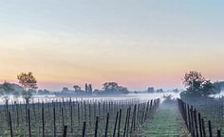
Daphné en Emmanuel zijn pioniers van de Tieltse wijnbouw. Wat begon in 2011 groeide uit tot een wijngaard van 6 ha waar alles in eigen beheer gebeurt. Met passie maken ze schuimwijnen, witte en rosé wijnen en ratafia. Hun karaktervolle wijnen weerspiegelen het unieke terroir van de streek.
Adres : Wijngoed Kapelle, Kapelleweg 2, 8700 TIELT
Website : http://wijngoedkapelle.be
Wijndomein ’t Notelaerengoed
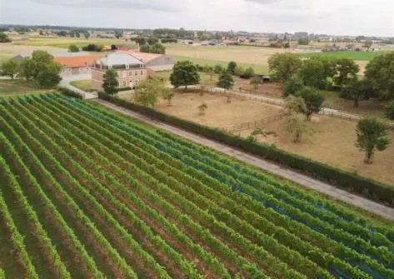
Sinds 2016 teelt de familie Nemegheer met zorg en respect voor natuur hun druiven op historisch domein. Duurzaamheid staat centraal dankzij hybride rassen. Ontdek het verhaal achter de wijn en geniet van een degustatie met zicht op de wijngaard.
Adres : Wijndomein ’t Notelaerengoed, Kanegemstraat 105, 8700 TIELT
Website : https://tnotelaerengoed.be
Wijndomein Hoogenhove
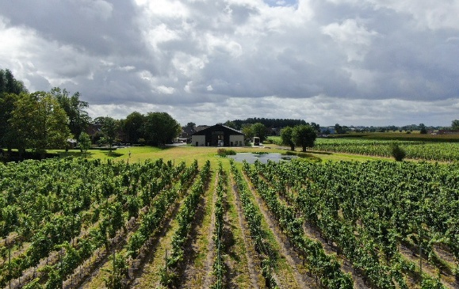
Wat begon als passie groeide uit tot een domein van 10 ha. De familie Everaert produceert mousserende wijnen volgens de méthode traditionnelle, aangevuld met stille wijnen. Elegantie en vakmanschap staan centraal, met respect voor bodem en klimaat.
Adres : Wijndomein Hoogenhove, Hogenhovenstraat 34, 8700 TIELT
Website : www.hoogenhove.be
Wijngoed Baelberghe
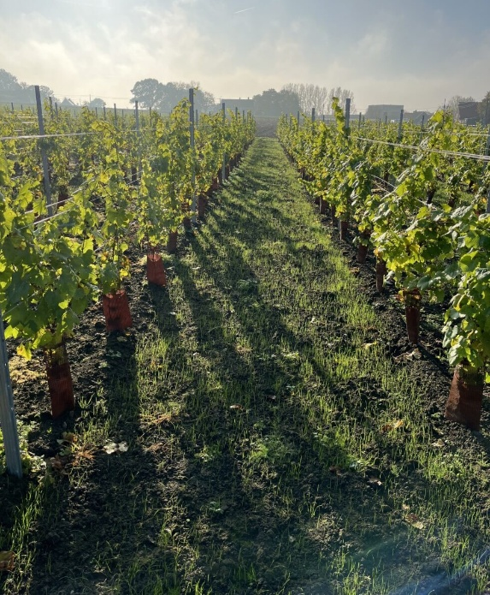
Op historische grond uit 1443 start de familie Blancke een nieuw wijnverhaal. Met focus op Chardonnay en Pinot Noir combineren ze traditie en innovatie. Een jong wijngoed met een sterke toekomstvisie, waar duurzaamheid en kwaliteit centraal staan.
Adres : Wijngoed Baelberghe, Baalbergstraat 4, 8700 AARSELE
Website : www.baalberghe.be

Wijndomein ’t Karelsgoed
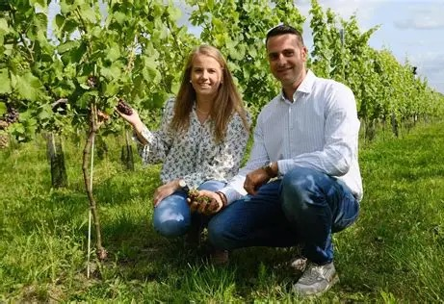
Sinds 2023 bouwen Arthur en Kyana aan hun wijndroom met 3000 wijnstokken. Ze focussen op mousserende wijnen en selecties stille wijnen, volledig in eigen beheer. Met passie en geduld creëren ze wijnen die alle zintuigen prikkelen.
Adres : Wijndomein ’t Karelsgoed, Goed te Karelsstraat 5, 8700 TIELT
Website : https://wijndomeintkarelsgoed.be
Wijngoed Hoenderveld
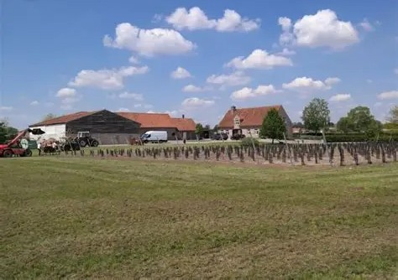
Bert en Hilde startten in 2021 hun wijngaard vanuit liefde voor natuur en wijn. Met zo’n 1000 wijnranken groeit hier een kleinschalig, charmant project. Een plek waar rust, natuur en passie samenkomen.
Adres : Wijngoed Hoenderveld, Wakkensesteenweg 40, 8700 TIELT
Website : www.facebook.com/wijngoedhoenderveld

Wijngoed Wille
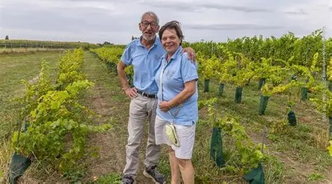
Sinds 2020 produceert Wijngoed Wille kwaliteitsvolle stille en mousserende wijnen op 1,5 ha. Met vier druivenrassen en veel vakmanschap staat zorg voor de wijngaard centraal. Ontdek hun verhaal tijdens een rondleiding met degustatie.
Adres : Wijngoed Wille, Gentstraat 315B, 8760 MEULEBEKE
Website : www.wijngoedwille.be
Praktische info over de route
Startplaats : Stadhuis Tielt, Markt 13
Gratis autoparking : Generaal Maczekplein vlakbij startpunt
Bewegwijzerd met zeshoekige bordjes met opdruk
